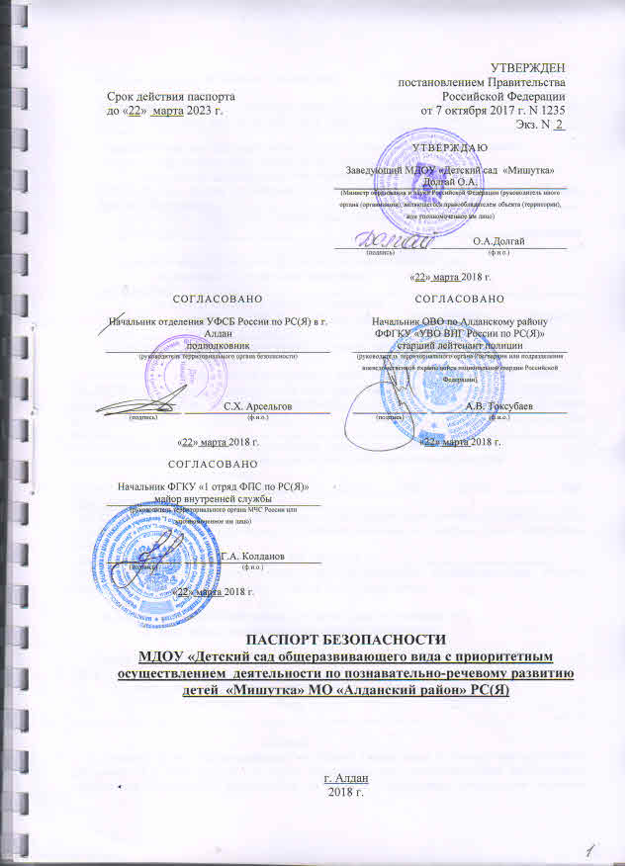
I. Общие сведения об объекте (территории)

МО «Алданский район», Администрация МО «Алданский район» РС(Я) г. Алдан, ул. Ленина, 19 Телефон-факс 8 (41145) 35-1-84 e-mail: alday@aldan/sakha.ru_
(наименование вышестоящей организации по принадлежности, наименование,
адрес, телефон, факс, адрес электронной почты органа (организации),
являющегося правообладателем объекта (территории)
678901 РС(Я) г. Алдан ,ул.Гагарина , 27 Телефон-факс 8 (41145) 34-7-62 e-mail: cad-Mishutka@yandex.ru__________________________________________________________;
(адрес объекта (территории), телефон, факс, электронная почта)
___Образование дошкольное _____________________________________________________________________________;
(основной вид деятельности органа (организации), являющегося
правообладателем объекта (территории)
не присвоена _;
(категория опасности объекта (территории)
_площадь здания 605,5 кв.м_, протяжённость периметра 125,38_______________________________________________________________________;
(общая площадь объекта (территории), кв. метров, протяженность периметра,
метров)
_свидетельство о государственной регистрации права на пользование земельным участком14 АА 591748, дата выдачи 21 декабря 2009 года, свидетельство о государственной регистрации права на пользования объектом недвижимости 14 АБ 175478, дата выдачи 09 июня 2014г__(право на объект)___________________________________________________________________________;
(свидетельство о государственной регистрации права на пользование земельным
участком и свидетельство о праве пользования объектом недвижимости, номер и
дата их выдачи)
Долгай Оксана Александровна 8(411 45) 34762 cad-Mishutka@yandex.ru_______________________________________________________________;
(ФИО. должностного лица, осуществляющего непосредственное руководство деятельностью работников на объекте (территории), служебный (мобильный) телефон, факс, электронная почта)
_Поздняков Северин Николаевич 8 (411 45)_ 35- 1- 84_______________________________;
(ФИО. руководителя органа (организации), являющегося правообладателем объекта (территории), служебный (мобильный) телефон, электронная почта)

II. Сведения о работниках объекта (территории), обучающихся
и иных лицах, находящихся на объекте (территории)

1.Режим работы объекта (территории) _ с 7.00 до 19.00_____________________________________________________________________________;
(продолжительность, начало (окончание) рабочего дня)
2. Общее количество работников объекта (территории) ______22 __________________________________________________________________________________;.
(человек)
3. Среднее количество находящихся на объекте (территории) в течение дня работников, обучающихся и иных лиц, в том числе арендаторов, лиц, осуществляющих безвозмездное пользование имуществом, находящимся на объекте (территории), сотрудников охранных организаций ____110__________________________________________________________________________;.
(человек)
4. Среднее количество находящихся на объекте (территории) в нерабочее время, ночью, в выходные и праздничные дни работников, обучающихся и иных лиц, в том числе арендаторов, лиц, осуществляющих безвозмездное пользование имуществом, находящимся на объекте (территории), сотрудников охранных организаций _____0___________________________________________________________________________.
(человек)
5. Сведения об арендаторах, иных лицах (организациях), осуществляющих безвозмездное пользование имуществом, находящимся на объекте (территории)
________нет______________________________________________________________________;
(полное и сокращенное наименование организации, основной вид деятельности, общее количество работников, расположение рабочих мест на объекте (территории), занимаемая площадь (кв. метров), режим работы, ф.и.о., номера телефонов (служебного, мобильного) руководителя организации, срок действия аренды и (или) иные условия нахождения (размещения) на объекте (территории)

III. Сведения о потенциально опасных участках и (или)
критических элементах объекта (территории)

1. Потенциально опасные участки объекта (территории) (при наличии

N п/п | Наименование | Количество работников, обучающихся и иных лиц, находящихся на элементе, человек | Общая площадь, кв. метров | Характер террористической угрозы | Характер возможных последствий
1 | Подготовительная группа | 32 воспитанника 4 взрослых | 125,5 кв.м | Взрыв, пожар | Большое количество пострадавших, значительные людские потери
2 | Средняя группа | 32 воспитанников 4 взрослых | 134,8 кв.м | Взрыв, пожар | Большое количество пострадавших, значительные людские потери
3 | Старшая группа | 30 воспитанников 3 взрослых | 105 кв.м | Взрыв, пожар | Большое количество пострадавших, значительные людские потери
4 | Прачечная | 3 взрослый | 55,4 кв.м | Взрыв | Разрушение помещения
5 | Кухонный блок | 3 взрослых | 27,4 кв.м | Взрыв | Обрушение здания , значительные людские потери

2. Критические элементы объекта (территории) (при наличии)
N п/п | Наименование | Количество работников, обучающихся и иных лиц, находящихся на элементе, человек | Общая площадь, кв. метров | Характер террористической угрозы | Характер возможных последствий
1 | Электросеть |  |  | Вывод из строя коммуникаций | Авария на объекте
2 | Теплокоммуникации |  |  | Вывод из строя коммуникаций | Авария на объекте

3. Возможные места и способы проникновения террористов на объект (территорию) _Входная дверь, эвакуационный выход, распашные окна_________________________________________________________________________.
4. Наиболее вероятные средства поражения, которые могут применить террористы при совершении террористического акта _Взрывные устройства, огнестрельное оружие, поджог.

IV. Прогноз последствий совершения террористического
акта на объекте (территории)
1. Предполагаемые модели действий нарушителей Проникновение на объект -> размещение взрывного устройства -> подрыв. Проникновение на объект -> блокировка объекта -> захват максимального числа заложников из числа обучающихся, работников и персонала -> предъявление требований. ;
(краткое описание основных угроз совершения террористического акта на
объекте (территории), возможность размещения на объекте (территории)
взрывных устройств, захват заложников из числа работников, обучающихся и
иных лиц, находящихся на объекте (территории), наличие рисков химического,
биологического и радиационного заражения (загрязнения)
2. Вероятные последствия совершения террористического акта на объекте (территории) людские потери в количестве 110 человек .
(площадь возможной зоны разрушения (заражения) в случае совершения
террористического акта, кв. метров, иные ситуации в результате совершения
террористического акта)

V. Оценка социально-экономических последствий совершения
террористического акта на объекте (территории)

N п/п | Возможные людские потери, человек | Возможные нарушения инфраструктуры | Возможный экономический ущерб, рублей
1 | 110. |  | 10мл.руб

VI. Силы и средства, привлекаемые для обеспечения
антитеррористической защищенности объекта (территории)

1. Силы, привлекаемые для обеспечения антитеррористической защищенности объекта (территории) _ОВО, ДПС, ППС, ДЧ___________________________________________________;
2. Средства, привлекаемые для обеспечения антитеррористической защищенности объекта(территории)__боевое и автоматическое оружие______________________________________________________________________.

VII. Меры по инженерно-технической, физической защите
и пожарной безопасности объекта (территории)
1. Меры по инженерно-технической защите объекта (территории): 1. Меры по инженерно-технической защите объекта (территории):
а) объектовые и локальные системы оповещения имеется, прибор управления оповещением «Рокот» _____;
(наличие, марка, характеристика)
б) резервные источники электроснабжения, теплоснабжения, газоснабжения,
водоснабжения, системы связи РИП ББП-20Н, Скат, для бесперебойной работы приемно-контрольного прибора «Око» _____;
(наличие, количество, характеристика)
в) технические системы обнаружения несанкционированного проникновения на объект (территорию), оповещения о несанкционированном проникновении на объект (территорию) или системы физической защиты магнитоконтактные датчики, объемные извещатели Астра-511, Астра-5, комбинированные извещатели Астра-8, ТК Астра-321, пожарные извещатели Дип-212, ППК «Око», Сигнал-20 _____;
(наличие, марка, количество)
г) стационарные и ручные металлоискатели отсутствуют _____;
(наличие, марка, количество)
д) телевизионные системы охраны имеется система видеонаблюдения с регистрацией на жесткий диск, в составе 4 камеры ____;
(наличие, марка, количество)
е) системы охранного освещения отсутствует _____.
(наличие, марка, количество)
2. Меры по физической защите объекта (территории):
а) количество контрольно-пропускных пунктов (для прохода людей и проезда транспортных средств) ;
б) количество эвакуационных выходов (для выхода людей и выезда транспортных средств)
6 ;
в) наличие на объекте (территории) электронной системы пропуска
отсутствует ;
(тип установленного оборудования)
г) укомплектованность личным составом нештатных аварийно-спасательных формирований (по видам подразделений) .
(человек, процентов)
3. Меры по пожарной безопасности объекта (территории):
а) наличие документа, подтверждающего соответствие объекта (территории) установленным требованиям пожарной безопасности Акт проверки соответствия требованиям пожарной безопасности от 18.12.2017 г. ;
(реквизиты, дата выдачи)
б) наличие системы внутреннего противопожарного водопровода
;
(характеристика)
в) наличие противопожарного оборудования, в том числе автоматической системы пожаротушения имеются огнетушители ;
(тип, марка)
г) наличие оборудования для эвакуации из зданий людей отсутствует .
(тип, марка)
4. План взаимодействия с территориальными органами безопасности, территориальными органами МВД России и территориальными органами Росгвардии по защите объекта (территории) от террористических угроз
отсутствует ____
(наличие и реквизиты документа)

VIII. Выводы и рекомендации

а) выводы о надежности охраны объекта (территории) и способности противостоять попыткам несанкционированного проникновения на объект (территорию) для совершения террористических актов и иных противоправных действий:
надежность охраны достаточна, способность противостоять попыткам несанкционированного доступа в удовлетворительном состоянии .
б) первоочередные, неотложные мероприятия, направленные на обеспечение антитеррористической защищенности, устранение выявленных недостатков: не требуются
в) согласно Постановления Правительства РФ от 07.11.2017 N 1235 «Об утверждении требований к антитеррористической защищенности объектов (территорий) Министерства образования и науки Российской Федерации и объектов (территорий), относящихся к сфере деятельности Министерства образования и науки Российской Федерации, и формы паспорта безопасности этих объектов (территорий)» присвоить объекту II категорию опасности.

IX. Дополнительная информация с учетом особенностей
объекта (территории)

отсутствует
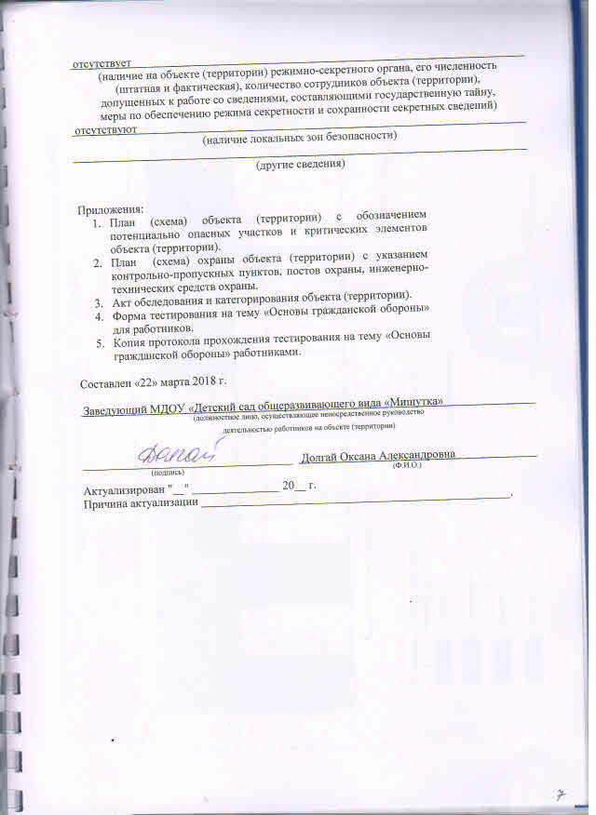

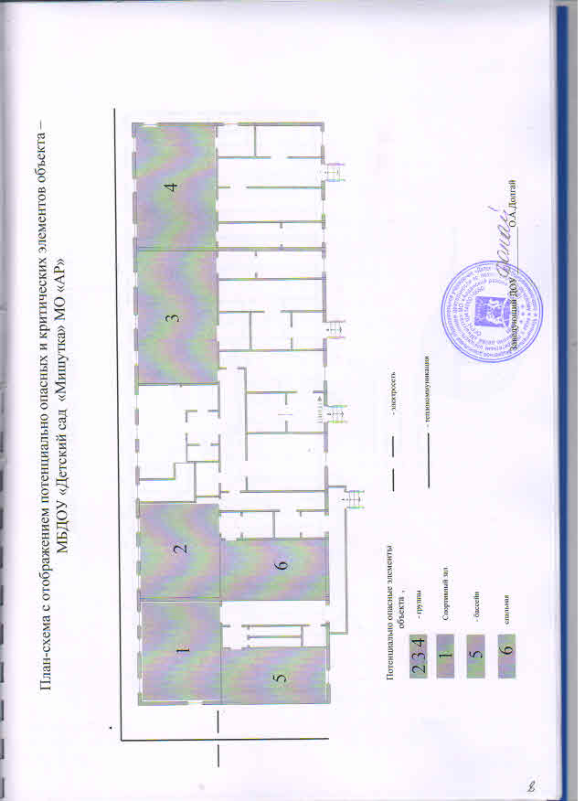

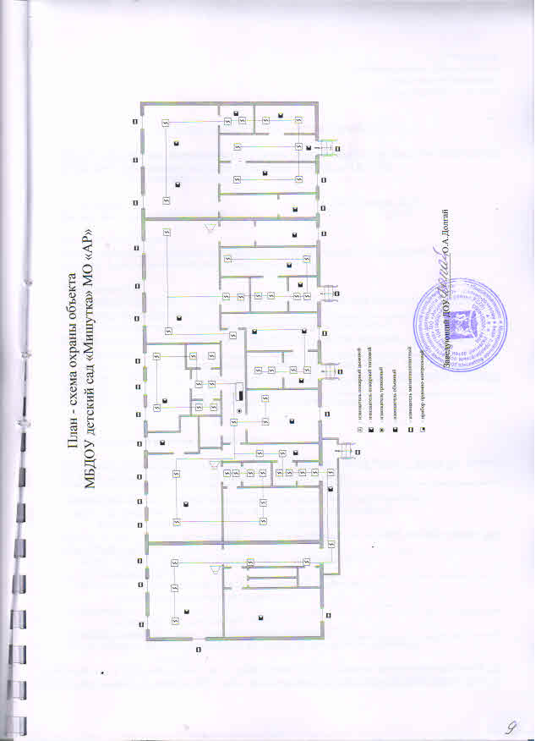

Утверждена
постановлением Правительства
Российской Федерации
от 7 октября 2017 г. N 1235

АКТ
ОБСЛЕДОВАНИЯ И КАТЕГОРИРОВАНИЯ ОБЪЕКТА

МБДОУ «Детский сад общеразвивающего вида с приоритетным осуществлением деятельности по познавательно-речевому развитию детей «Мишутка» МО «АР» РС(Я)
(наименование объекта (территории)

г.Алдан _«22 »_ марта 2018 г.
(наименование населенного пункта) (дата)

Председатель комиссии:
Заведующий МБДОУ «Детский сад «Мишутка» Долгай Оксана Александровна_____________
(должность уполномоченного лица, (территории)

Члены комиссии:
Инспектор ОООО ОВО по Алданскому району ФФГКУ «УВО ВНГ России по РС (Я)» старший лейтенант полиции Сартания И.Б.__
(должность представителя территориального органа Росгвардии, Ф.И.О.)
Оперуполномоченного отделения УФСБ РФ по РС(Я) в г.Алдан
лейтенант_Давыдович М.П;
(должность представителя территориального органа безопасности России, Ф.И.О.)
Начальник ФГКУ «1 отряд ФПС по РС(Я) майор внутренней службы .Колданов__Г.А._________________________________________________.
(должность представителя территориального органа МЧС России, Ф.И.О.)

I. Общие сведения об объекте (территории)

МО «Алданский район», Администрация МО «Алданский район» РС(Я) г. Алдан, ул. Ленина, 19 Телефон-факс 8 (41145) 35-1-84 e-mail: alday@aldan/sakha.ru_
(наименование вышестоящей организации по принадлежности, наименование,
адрес, телефон, факс, адрес электронной почты органа (организации),
являющегося правообладателем объекта (территории)
678901 РС(Я) г. Алдан ,ул.Гагарина , 27 Телефон-факс 8 (41145) 34-7-62 e-mail: cad-Mishutka@yandex.ru___________________________________________________;
(адрес объекта (территории), телефон, факс, электронная почта)
___Образование дошкольное _____________________________________________;
(основной вид деятельности органа (организации), являющегося
правообладателем объекта (территории)
не присвоена______;
(категория опасности объекта (территории)
_площадь здания 605,5 кв.м_, протяжённость периметра 125,38_______общая площадь объекта (территории), кв. метров, протяженность периметра, метров)
свидетельство о государственной регистрации права на пользование земельным участком14 АА 591748, дата выдачи 21 декабря 2009 года, свидетельство о государственной регистрации права

на пользования объектом недвижимости 14 АБ 175478, дата выдачи 09 июня 2014г__(право на объект)__________________________________________________________________________;
(свидетельство о государственной регистрации права на пользование земельным
участком и свидетельство о праве пользования объектом недвижимости, номер и
дата их выдачи)
Долгай Оксана Александровна 8(411 45) 34762 cad-Mishutka@yandex.ru__________;
(ФИО. должностного лица, осуществляющего непосредственное руководство деятельностью работников на объекте (территории), служебный (мобильный) телефон, факс, электронная почта)
_Поздняков Северин Николаевич 8 (411 45)_ 35- 1- 84______;
(ФИО. руководителя органа (организации), являющегося правообладателем объекта (территории), служебный (мобильный) телефон, электронная почта)

II. Сведения о работниках объекта (территории), обучающихся
и иных лицах, находящихся на объекте (территории)

1.Режим работы объекта (территории) _ с 7.00 до 19.00________________________;
(продолжительность, начало (окончание) рабочего дня)
2. Общее количество работников объекта (территории) ______22 ______________;.
(человек)
3. Среднее количество находящихся на объекте (территории) в течение дня работников, обучающихся и иных лиц, в том числе арендаторов, лиц, осуществляющих безвозмездное пользование имуществом, находящимся на объекте (территории), сотрудников охранных организаций ____110_______________________________________;.
(человек)
4. Среднее количество находящихся на объекте (территории) в нерабочее время, ночью, в выходные и праздничные дни работников, обучающихся и иных лиц, в том числе арендаторов, лиц, осуществляющих безвозмездное пользование имуществом, находящимся на объекте (территории), сотрудников охранных организаций _____0_____________.
(человек)
5. Сведения об арендаторах, иных лицах (организациях), осуществляющих безвозмездное пользование имуществом, находящимся на объекте (территории)
________нет___________________________________________;
(полное и сокращенное наименование организации, основной вид деятельности, общее количество работников, расположение рабочих мест на объекте (территории), занимаемая площадь (кв. метров), режим работы, ф.и.о., номера телефонов (служебного, мобильного) руководителя организации, срок действия аренды и (или) иные условия нахождения (размещения) на объекте (территории)

III. Сведения о потенциально опасных участках и (или)
критических элементах объекта (территории)

1. Потенциально опасные участки объекта (территории) (при наличии

N п/п | Наименование | Количество работников, обучающихся и иных лиц, находящихся на элементе, человек | Общая площадь, кв. метров | Характер террористической угрозы | Характер возможных последствий
1 | Подготовительная группа | 32 воспитанника 4 взрослых | 125,5 кв.м | Взрыв, пожар | Большое количество пострадавших, значительные людские потери
2 | Средняя группа | 32 воспитанников 4 взрослых | 134,8 кв.м | Взрыв, пожар | Большое количество пострадавших, значительные людские потери
3 | Старшая группа | 30 воспитанников 3 взрослых | 105 кв.м | Взрыв, пожар | Большое количество пострадавших, значительные людские потери
4 | Прачечная | 3 взрослый | 55,4 кв.м | Взрыв | Разрушение помещения
5 | Кухонный блок | 3 взрослых | 27,4 кв.м | Взрыв | Обрушение здания , значительные людские потери

2. Критические элементы объекта (территории) (при наличии)
N п/п | Наименование | Количество работников, обучающихся и иных лиц, находящихся на элементе, человек | Общая площадь, кв. метров | Характер террористической угрозы | Характер возможных последствий
1 | Электросеть |  |  | Вывод из строя коммуникаций | Авария на объекте
2 | Теплокоммуникации |  |  | Вывод из строя коммуникаций | Авария на объекте

3. Возможные места и способы проникновения террористов на объект (территорию) _Входная дверь, эвакуационный выход, распашные окна_______________________________.
4. Наиболее вероятные средства поражения, которые могут применить террористы при совершении террористического акта _Взрывные устройства, огнестрельное оружие, поджог.

IV. Прогноз последствий совершения террористического
акта на объекте (территории)
1. Предполагаемые модели действий нарушителей Проникновение на объект -> размещение взрывного устройства -> подрыв. Проникновение на объект -> блокировка объекта -> захват максимального числа заложников из числа обучающихся, работников и персонала -> предъявление требований._____;
(краткое описание основных угроз совершения террористического акта на
объекте (территории), возможность размещения на объекте (территории)
взрывных устройств, захват заложников из числа работников, обучающихся и
иных лиц, находящихся на объекте (территории), наличие рисков химического,
биологического и радиационного заражения (загрязнения)
2. Вероятные последствия совершения террористического акта на объекте (территории) людские потери в количестве 110 человек_____.
(площадь возможной зоны разрушения (заражения) в случае совершения
террористического акта, кв. метров, иные ситуации в результате совершения
террористического акта)

V. Оценка социально-экономических последствий совершения
террористического акта на объекте (территории)

N п/п | Возможные людские потери, человек | Возможные нарушения инфраструктуры | Возможный экономический ущерб, рублей
1 | 110. |  | 10мл.руб

VI. Силы и средства, привлекаемые для обеспечения
антитеррористической защищенности объекта (территории)

1. Силы, привлекаемые для обеспечения антитеррористической защищенности объекта (территории) _ОВО, ДПС, ППС, ДЧ_______________________________________________;
2. Средства, привлекаемые для обеспечения антитеррористической защищенности объекта(территории)__боевое и автоматическое оружие_______________________________.

VII. Меры по инженерно-технической, физической защите
и пожарной безопасности объекта (территории)
1. Меры по инженерно-технической защите объекта (территории): 1. Меры по инженерно-технической защите объекта (территории):
а) объектовые и локальные системы оповещения имеется, прибор управления оповещением «Рокот»____;
(наличие, марка, характеристика)
б) резервные источники электроснабжения, теплоснабжения, газоснабжения,
водоснабжения, системы связи РИП ББП-20Н, Скат, для бесперебойной работы приемно-контрольного прибора «Око»_____;
(наличие, количество, характеристика)
в) технические системы обнаружения несанкционированного проникновения на объект (территорию), оповещения о несанкционированном проникновении на объект (территорию) или системы физической защиты магнитоконтактные датчики, объемные извещатели Астра-511, Астра-5, комбинированные извещатели Астра-8, ТК Астра-321, пожарные извещатели Дип-212, ППК «Око», Сигнал-20____;
(наличие, марка, количество)
г) стационарные и ручные металлоискатели отсутствуют_____;
(наличие, марка, количество)

д) телевизионные системы охраны имеется система видеонаблюдения с регистрацией на жесткий диск, в составе 4 камеры____;
(наличие, марка, количество)
е) системы охранного освещения отсутствует_____.
(наличие, марка, количество)
2. Меры по физической защите объекта (территории):
а) количество контрольно-пропускных пунктов (для прохода людей и проезда транспортных средств) _____;
б) количество эвакуационных выходов (для выхода людей и выезда транспортных средств)
6_____;
в) наличие на объекте (территории) электронной системы пропуска
отсутствует_____;
(тип установленного оборудования)
г) укомплектованность личным составом нештатных аварийно-спасательных формирований (по видам подразделений) _____.(человек, процентов)
3. Меры по пожарной безопасности объекта (территории):
а) наличие документа, подтверждающего соответствие объекта (территории) установленным требованиям пожарной безопасности Акт проверки соответствия требованиям пожарной безопасности от 18.12.2017 г._____;
(реквизиты, дата выдачи)
б) наличие системы внутреннего противопожарного водопровода _____;
(характеристика)
в) наличие противопожарного оборудования, в том числе автоматической системы пожаротушения имеются огнетушители _____;
(тип, марка)
г) наличие оборудования для эвакуации из зданий людей отсутствует_____.
(тип, марка)
4. План взаимодействия с территориальными органами безопасности, территориальными органами МВД России и территориальными органами Росгвардии по защите объекта (территории) от террористических угроз
Отсутствует_____________________________________________________________
(наличие и реквизиты документа)

VIII. Выводы и рекомендации

а) выводы о надежности охраны объекта (территории) и способности противостоять попыткам несанкционированного проникновения на объект (территорию) для совершения террористических актов и иных противоправных действий:
состояние антитеррористической защищенности - удовлетворительное
б) первоочередные, неотложные мероприятия, направленные на обеспечение антитеррористической защищенности, устранение выявленных недостатков: требуются;
Рекомендации:
-установить стационарный или ручной металлодетектор;
-установить систему внутреннего видеонаблюдения;
-вывести кнопку тревожной сигнализации на ПЦО ОВО по Алданскому району ФФГКУ «УВО ВНГ России по РС(Я)»№ в соответствии с п.2.»Единых требований к оргпанизации обеспечения антитеррористической защищенности и комплексной безопасности объектов общего образования в РС(Я) Приказа Министерства образования от 29.12.2006г №01-08/3178 и п.6.48 Свода Правил 118.13330.2012 «Общественные здания и сооружения»
в) согласно Постановления Правительства РФ от 07.11.2017 N 1235 «Об утверждении

